PROYECTO DE LEY N. º ____

“Por medio del cual se incluye al municipio de Puerto Colombia, Atlántico en la jurisdicción de la Corporación Autónoma Regional del Río Grande de la Magdalena CORMAGDALENA”

EL CONGRESO DE LA REPUBLICA DECRETA:

Artículo 1. Objeto. El presente Proyecto de Ley tiene por objeto incluir a Puerto Colombia, Atlántico como municipio no ribereño en la jurisdicción de Cormagdalena, a fin de que este ente corporativo asuma los costos derivados de la contaminación del Río Magdalena que afectan las playas de dicho municipio. Así mismo, se busca compensar los daños y gastos ocasionados por la contaminación derivada de esa importante arteria fluvial.

Artículo 2. Modifíquese el artículo 3º de la Ley 161 de 1994, el cual quedará así:

“Artículo 3º. Jurisdicción. La Corporación Autónoma Regional del Río Grande de la Magdalena Cormagdalena tendrá jurisdicción en el territorio de los municipios ribereños del Río Magdalena, desde su nacimiento en el Macizo Colombiano, en la colindancia de los departamentos de Huila y Cauca, jurisdicción de los Municipios de San Agustín y San Sebastián respectivamente, hasta su desembocadura en Barranquilla y Cartagena. Así mismo, su jurisdicción incluirá los Municipios ribereños del Canal del Dique y comprenderá además los Municipios de Victoria, en el Departamento de Caldas, Majagual, Guaranda y Sucre en el departamento de Sucre, Achí en el Departamento de Bolívar, y Puerto Colombia, en el departamento del Atlántico.”

Parágrafo. Puerto Colombia al ser incluido en la jurisdicción de Cormagdalena tendrá todas las obligaciones y beneficios que de la ley se deriven.

Artículo 3. Vigencia. La presente Ley rige a partir de su promulgación.

EFRAIN CEPEDA SARABIA
Senador de la República de Colombia

En calidad de co autores los siguientes congresistas:

EXPOSICION DE MOTIVOS

PROYECTO DE LEY N. º ____

“Por medio del cual se incluye al municipio de Puerto Colombia, Atlántico en la jurisdicción de la Corporación Autónoma Regional del Río Grande de la Magdalena CORMAGDALENA”

- OBJETIVO DEL PROYECTO

El presente Proyecto de Ley tiene por objeto incluir al municipio de Puerto Colombia, Atlántico en la jurisdicción de la Corporación Autónoma Regional del Río Grande de la Magdalena CORMAGDALENA, a fin de que este ente corporativo asuma los costos derivados de la contaminación del Río Magdalena que afectan las playas de dicho municipio. Así mismo, se busca compensar los daños y gastos ocasionados por la contaminación derivada de esa importante arteria fluvial.

- JUSTIFICACIÓN

El municipio de Puerto Colombia está localizado en el departamento del Atlántico, colinda al norte con las costas del mar Caribe y se encuentra a 13 km de distancia de la ciudad de Barranquilla, haciendo parte de su área metropolitana.

Puerto Colombia cuenta con varias fuentes hídricas, como las playas sobre el mar Caribe, por las que a lo largo de ellas se han formado balnearios (Miramar, Pradomar, Salgar, Sabanilla, entre otros), además de varias ciénagas, como Los Manatíes, Aguadulce, el Rincón, el Salado y Balboa. Así, el turismo y la pesca son las actividades económicas más importantes del municipio, que representan el 13% y el 4% de su PIB, respectivamente.

Sin embargo, los 17 kilómetros de playas con los que cuenta el municipio sufren las consecuencias de la contaminación generada por la acumulación de basuras que se anida en sus playas a través del río Magdalena hacia estas. La problemática reside en que el río Magdalena transporta todos los residuos que son vertidos a él por las poblaciones de los municipios que se ubican desde su nacimiento en el Macizo Colombiano en la cordillera de los Andes y por aquellas que se sitúan a todo lo largo de su cauce; desechos que llegan a Puerto Colombia y terminan estancados en sus playas, como consecuencia de su cercanía a Bocas de Ceniza, el punto donde desemboca el río. Esto ha causado emergencias ambientales, especialmente en temporada de invierno, que por el aumento de las lluvias y, por consiguiente, del nivel del río, se incrementa la cantidad de residuos que llegan. Una de las más recientes, la registrada el pasado 7 de junio de 2019, por la formación de una isla de basura de 18 kilómetros de diámetro y peso aproximado de 17.550 toneladas; de acuerdo con un experto , esta acumulación no solo es originada en Bogotá, sino en todo el recorrido que realiza el río hasta la desembocadura en Bocas de ceniza.

A pesar de tener responsabilidad todos aquellos municipios que contaminan el río Magdalena, el municipio de Puerto Colombia es quien finalmente tiene que destinar recursos de su presupuesto para hacer frente a esta emergencia ambiental. Lo anterior pone a este municipio en una posición de desventaja, puesto que la gran mayoría de los municipios ribereños y no ribereños que contaminan las aguas del río Magdalena son jurisdicción de la Corporación Autónoma Regional del Río Grande de la Magdalena CORMAGDALENA.
La naturaleza jurídica de CORMAGDALENA es la de un ente corporativo con autonomía administrativa, presupuestal y financiera, además, investida de las facultades necesarias para la coordinación y supervisión del ordenamiento hidrológico y manejo integral del Río Magdalena. En ese sentido, CORMAGDALENA realiza inversiones encaminadas a mitigar el daño ambiental causado por la contaminación del río exclusivamente en los municipios que son de su jurisdicción.

JURISDICCIÓN DE CORMAGDALENA

La jurisdicción que tiene Cormagdalena está justificada en el artículo 285 de la Constitución Política de Colombia, explicando que la ley puede establecer otras divisiones del territorio para el cumplimiento de las funciones y servicios a cargo del Estado, así mismo en el artículo 331, en el cual ordena directamente la creación de Cormagdalena.
Dado que la constitución no tiene previstos los municipios que harían parte de Cormagdalena es obligación del legislador establecer los territorios que hacen parte de su jurisdicción: “La Corporación Autónoma Regional del Río Grande de la Magdalena Cormagdalena tendrá jurisdicción en el territorio de los municipios ribereños del Río Magdalena, desde su nacimiento en el Macizo Colombiano, en la colindancia de los departamentos de Huila y Cauca, jurisdicción de los Municipios de San Agustín y San Sebastián respectivamente, hasta su desembocadura en Barranquilla y Cartagena. Así mismo, su jurisdicción incluirá los Municipios ribereños del Canal del Dique y comprenderá además los Municipios de Victoria, en el Departamento de Caldas, Majagual, Guaranda y Sucre en el departamento de Sucre, y Achí, en el Departamento de Bolívar”

Como se puede observar, su jurisdicción comprende no solo los municipios con salida al río Magdalena, sino también aquellos que no lo son, como es el caso de los municipios de la Victoria, Majagual, Guaranda, Sucre y Achí.

Por otro lado tenemos el criterio jurisprudencial, que coadyuva nuestra petición de que Puerto Colombia sea incluido en la jurisdicción de Cormagdalena, ya que encomienda al legislador la tarea de definir esta, atendiendo a principios de influencia del territorio con el río que la relación de estos se establezca en función de los cometidos constitucionales de la Corporación.

Plan Operativo de Inversiones de Cormagdalena

En los documentos que contienen el Plan Operativo de Inversiones de este ente corporativo se evidencia que para la vigencia 2019 se tiene planeado destinar 452.000.000 millones de pesos al manejo integrado y ordenamiento hidrológico de la cuenca del río Grande de la Magdalena, mientras que para la gestión integral de recursos naturales y desarrollo sostenible se tienen presupuestados 1.816.596.927 millones de pesos. De igual modo, para la inversión obligatoria establecida en el parágrafo 1º del artículo 17 de la Ley 161 de 1994 se asignarán 1.588.894.470 millones de pesos para la descontaminación ambiental de Barrancabermeja. Por otro lado, 1.514.380.258 millones de pesos han sido designados para la descontaminación de ciénagas, caños y humedales dentro de las apropiaciones presupuestales.

Tabla 1. Inversiones de Cormagdalena en política ambiental – Vigencia 2019
Concepto | Presupuesto 2019
Ordenamiento y manejo integral de la cuenca del río Grande de la Magdalena | 452.000.000
Gestión integral de recursos naturales y desarrollo sostenible | 1.816.596.927
Descontaminación ambiental de Barrancabermeja | 1.588.894.470
Descontaminación ciénagas, caños y humedales | 1.514.380.258
Total gastos | 79.798.000.000
Disponibilidad final | 14.839.000.000
Total gastos + disponibilidad final | 108.614.000.000

Fuente: Cormagdalena, 2019.

Estas cifras muestran que Cormagdalena cumple una labor fundamental en el mantenimiento y descontaminación del río Magdalena, que beneficia a los municipios que hacen parte de su jurisdicción. De ahí la necesidad de incluir a Puerto Colombia como municipio no ribereño y de esta manera pueda recibir los recursos necesarios para enfrentar los daños ambientales que se presentan en sus playas, producto de la contaminación proveniente del río Magdalena.

ANTECEDENTES LEGISLATIVOS

Proyecto de ley 186/2001 Este proyecto de ley fue propuesto por el ex senador Álvaro Ashton Giraldo, buscaba modificar el Art. 3 de la ley 161/94 (Jurisdicción de Cormagdalena), queriendo incluir varios municipios no ribereños, sin embargo este no fue aprobado en comisión primera por ser considerado inconstitucional en ese momento.

La anterior situación ocurrió sin que la Corte Constitucional hubiese decidido
sobre qué organismo tenía la responsabilidad de decidir los municipios que
pueden integrar o no Cormagdalena.

MARCO JURÍDICO

- Constitucional

    - Artículo 285

“Fuera de la división general del territorio, habrá las que determine la ley para el cumplimiento de las funciones y servicios a cargo del Estado.”

La división realizada por Cormagdalena es totalmente concordante con el artículo constitucional dado que está creado para cumplir con las funciones y servicios a cargo del estado, como lo son la salud y el saneamiento ambiental .

    - Artículo 331

“Créase la Corporación Autónoma Regional del Río Grande de la Magdalena encargada de la recuperación de la navegación, de la actividad portuaria, la adecuación y la conservación de tierras, la generación y distribución de energía y el aprovechamiento y preservación del ambiente, los recursos ictiológicos y demás recursos naturales renovables.

La ley determinará su organización y fuentes de financiación, y definirá en favor de los municipios ribereños un tratamiento especial en la asignación de regalías y en la participación que les corresponda en los ingresos corrientes de la Nación.”

A pesar de que en el segundo inciso se mencione a los municipios ribereños, no se encuentra ninguna oposición a la integración de municipios no ribereños.

- Legal

    - Ley 161 de 1994

Consta de 20 artículos, referentes al establecimiento y funcionamiento general de Cormagdalena, cabe destacar los siguientes:

      - “Artículo 2o. Objeto. La Corporación tendrá como objeto la recuperación de la navegación y de la actividad portuaria, la adecuación y conservación de tierras, la generación y distribución de energía así como el aprovechamiento sostenible y la preservación del medio ambiente, los recursos ictiológicos y demás recursos naturales renovables”.

      - Inciso segundo del artículo 4º. “Cormagdalena participará en el proceso de planificación y armonización de políticas y normas regulatorias que se dicten por las distintas autoridades competentes, para un manejo adecuado y coordinado de la cuenca hidrográfica del Río Magdalena”.

El marco jurídico de Cormagdalena es suficientemente claro en su parte constitucional y legal al no excluir en ningún momento la posibilidad de que municipios no ribereños sean integrados en la jurisdicción de Cormagdalena, sólo el legislador al momento de incluir algún municipio no ribereño debe analizar la conveniencia y beneficio que tendría la inclusión de este, además que sea concordante con el fin constitucional de los artículos 285 y 331.

TEXTO PROPUESTO PARA PROYECTO DE LEY

“Por medio del cual se incluye al municipio de Puerto Colombia, Atlántico en la jurisdicción de la Corporación Autónoma Regional del Río Grande de la Magdalena CORMAGDALENA”

Artículo 1. Objeto. El presente Proyecto de Ley tiene por objeto incluir a Puerto Colombia, Atlántico como municipio no ribereño en la jurisdicción de Cormagdalena, a fin de que este ente corporativo asuma los costos derivados de la contaminación del Río Magdalena que afectan las playas de dicho municipio. Así mismo, se busca compensar los daños y gastos ocasionados por la contaminación derivada de esa importante arteria fluvial.

Artículo 2. Modifíquese el artículo 3º de la Ley 161 de 1994, el cual quedará así:

“Artículo 3º. Jurisdicción. La Corporación Autónoma Regional del Río Grande de la Magdalena Cormagdalena tendrá jurisdicción en el territorio de los municipios ribereños del Río Magdalena, desde su nacimiento en el Macizo Colombiano, en la colindancia de los departamentos de Huila y Cauca, jurisdicción de los Municipios de San Agustín y San Sebastián respectivamente, hasta su desembocadura en Barranquilla y Cartagena. Así mismo, su jurisdicción incluirá los Municipios ribereños del Canal del Dique y comprenderá además los Municipios de Victoria, en el Departamento de Caldas, Majagual, Guaranda y Sucre en el departamento de Sucre, Achí en el Departamento de Bolívar, y Puerto Colombia, en el departamento del Atlántico.”
Parágrafo. Puerto Colombia al ser incluido en la jurisdicción de Cormagdalena tendrá todas las obligaciones y beneficios que de la ley se deriven.

Artículo 3. Vigencia. La presente Ley rige a partir de su promulgación.

EFRAIN CEPEDA SARABIA
Senador de la República de Colombia

En calidad de co autores los siguientes congresistas:

Anexo

Tabla A.1. Plan Operativo de Inversiones de Cormagdalena – Vigencia 2019
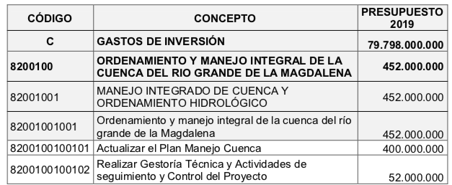

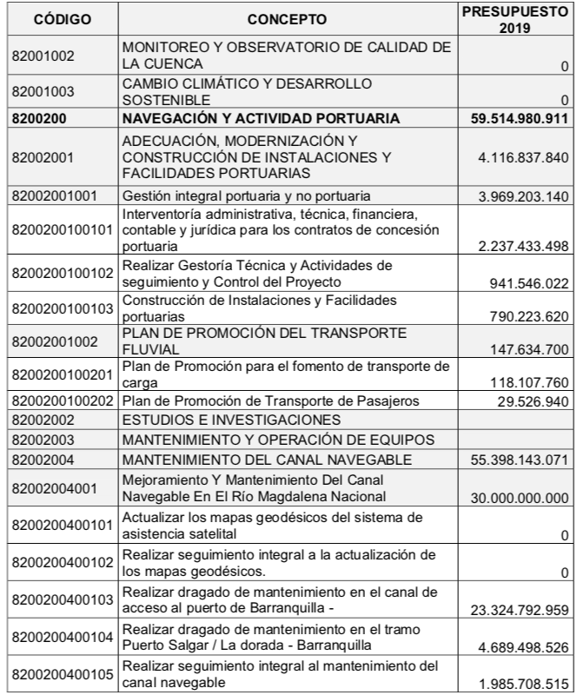

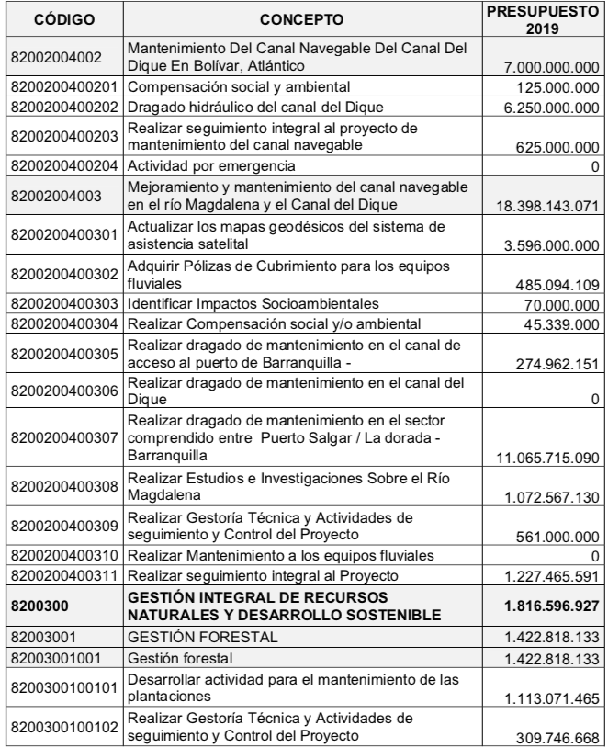
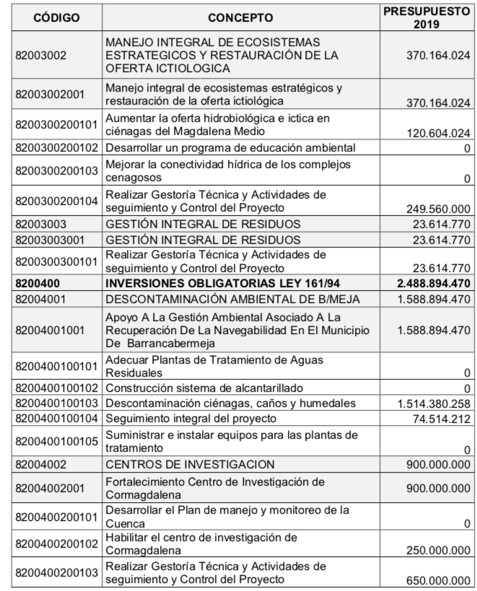

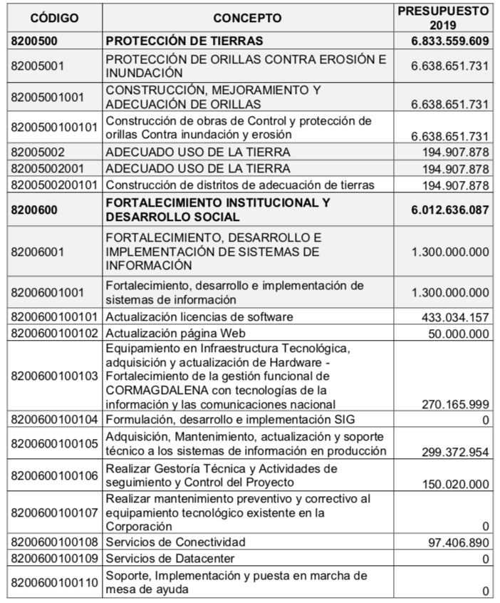

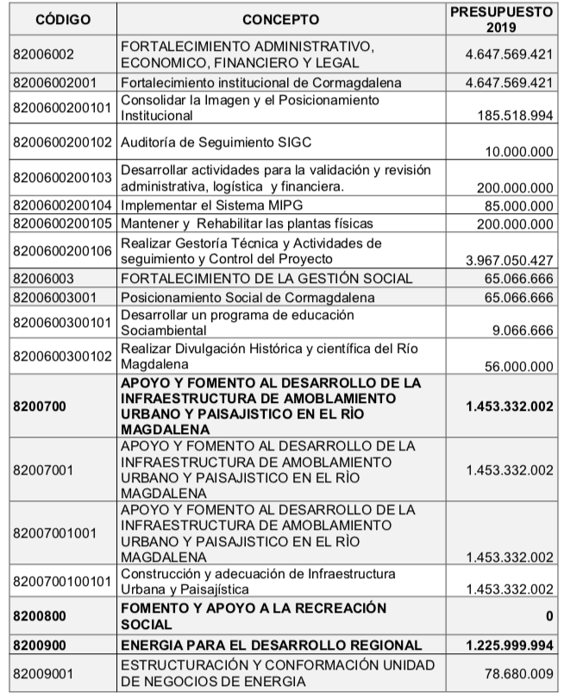

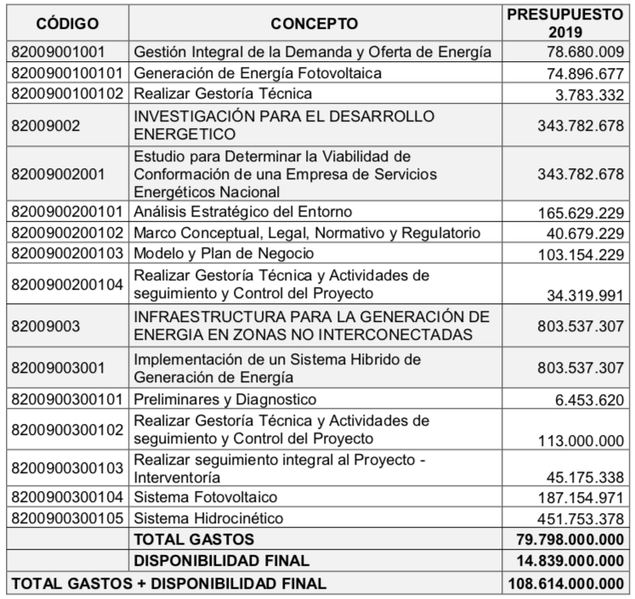
Fuente: Cormagdalena, 2019.

Cifras consultadas en el Sistema de Estadísticas Territoriales (TerriData) del DNP. Disponible en: https://terridata.dnp.gov.co/#/perfiles/08573
Oscar Mejía, geólogo y coordinador ambiental de Urbam-EAFIT. Disponible en: https://www.eltiempo.com/colombia/otras-ciudades/como-se-formo-la-isla-de-basura-en-puerto-colombia-372138
Art. 4, ley 161/1994.
Art. 3 ley 161 de 1994
Sentencia C-593/95. Corte Constitucional. MP: Dr. Fabio Morón Díaz
Art. 49. Constitución Política de Colombia
Ley 161/1994. Disponible en: http://www.minambiente.gov.co/images/normativa/app/leyes/96ley%20161%20de%201994.pdf

